ВПР 5 класс История Задание на 11 апреля 2020.
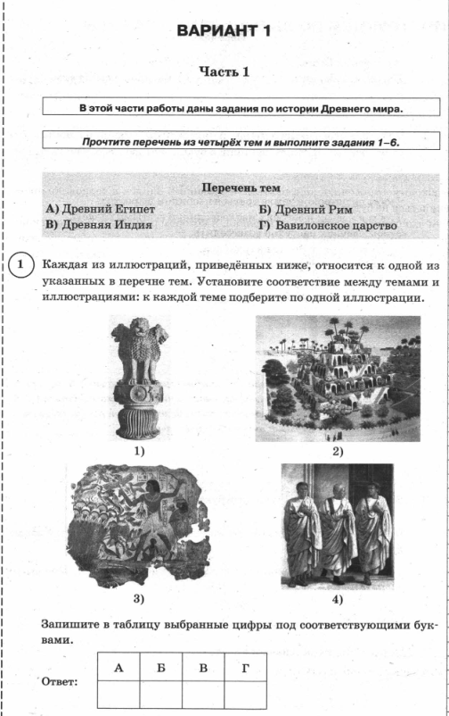
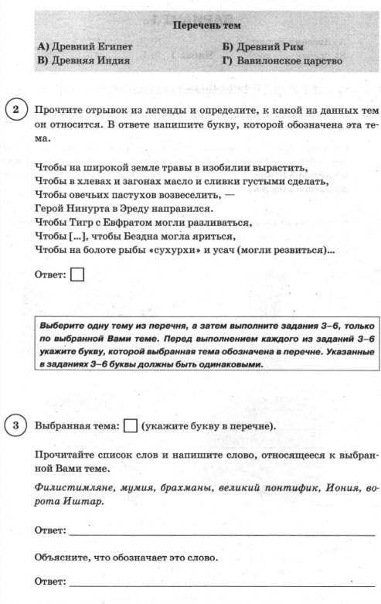
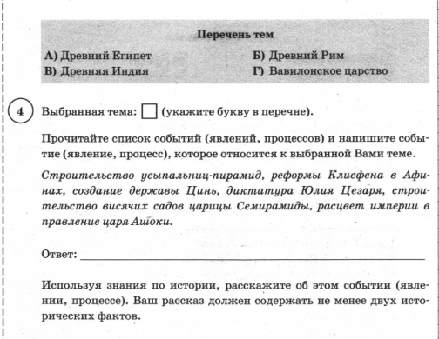
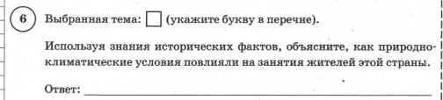
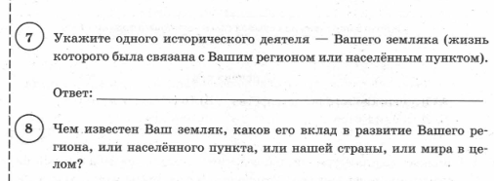

Пишем разборчиво. Фотографируем, присылаем на 89870065812 12.04.2020 г. до 15.00

